Отчёт о проведенном проекте в 4 «А» классе
Учитель: Зинурова Татьяна Валерьевна
Название проекта | Модель "Машины времени".
Дата проведения | Март-апрель 2017г.
Участники проекта | Учащиеся 4 «А» класса
Руководители проекта | Зинурова Татьяна Валерьевна
Тип проекта | Творческий, информационный, исследовательский, игровой.
Цель проекта | -создать проект, который будет направлен на развитие личности школьника, творческую активность, учебную и познавательную самостоятельность, а также на развитие исследовательских навыков
Задачи проекта | -придумать, как выглядит (из каких частей состоит) модель, для этого познакомиться с художественными произведениями, фильмами и мультфильмами о путешествии во времени;  -подобрать материалы и детали, из которых будет построена машина времени;  -сделать модель машины времени;  -учить детей творчески подходить к данному делу, отбирать из множества информации ту, которая является более значимой, кратко излагать свои мысли.  -развивать мышление, воображение, речь, интерес к  творческому делу;
Учебные дисциплины, участвующие в проекте | Литературное чтение, история, математика, технология, ИЗО.
Этапы проекта | Краткое описание деятельности участников проекта
1. Подготовительный | - обсуждение темы проекта и выбор формы для его защиты;  - планирование работы, подбор материалов для реализации проекта;  - работа с разными источниками информации;
2. Работа над проектом | - изготовление эскиза «Машины времени»  - изготовление «деталей» машины;  - выяснить какое топливо необходимо для машины времени;  - конструирование модели «Машины времени»;  - придумать маршрут для полета на машине времени.  - подготовить небольшой рассказ о том времени (событии), куда вы отправитесь на своей машине времени.  - выполнить иллюстрацию к своему рассказу (плакат, рисунок, чертеж, фотографии)  - систематизация знаний о временных отношениях.
3. Результаты проекта | - представление мини-проектов, их защита;  - инсценировка «Путешествие в прошлое и будущее»;  - подведение итогов и анализ работы.
4. Рефлексия | Выставка моделей.

Проект
учеников 4 «А» класса
«Машина времени»

Обгоняя века и пространство,
Мчит машина наша вперёд.
Не хитро устройство, убранство,
Путешествие каждого ждёт.
Мы на этой машине чудесной
Пролетим сквозь столетья, века,
Мы узнаем, как жили когда - то,
Тайны мира откроем тогда.
Необычная чудо - машина,
Лучше фильма крутого в 3 Д.
Потому что эта машина
Приближает ребёнка к мечте:
Быть отважным, смелым и умным,
Всё на свете увидеть, узнать.
Всё глазами своими увидеть,
Путешественником времени стать!
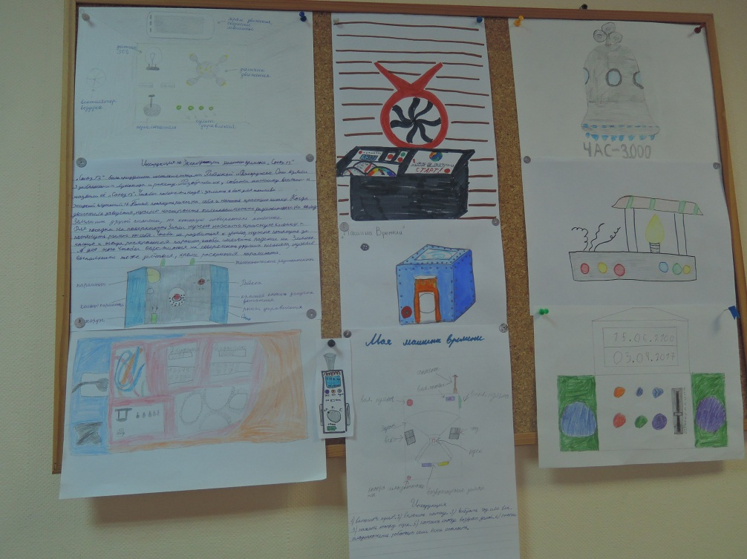

.
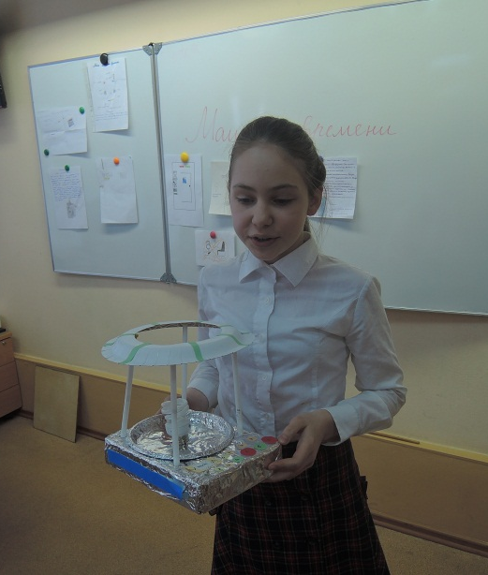
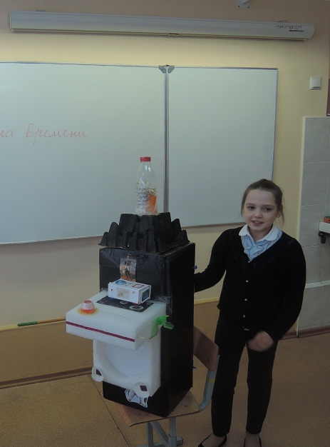
Представление проекта
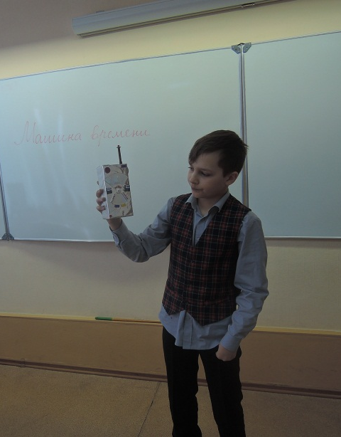
Авторы проекта: Мадера Вероника, Дмитриенко Владислав, Рудакова Александра
